第八单元测试卷
- 钟面上各是几时?

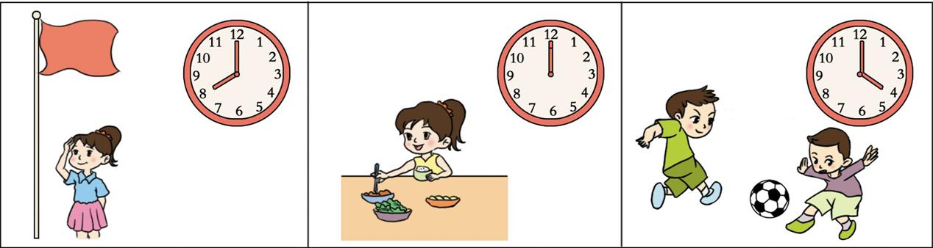

二、下面的时间对吗?正确的画“√” ,错误的在( )中改正。

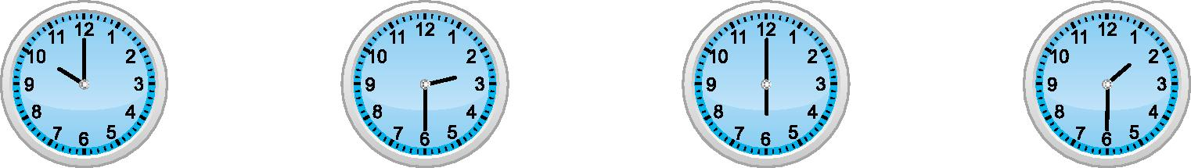
10:00( ) 3:30( ) 12:00( ) 1:30( )

三、连一连。

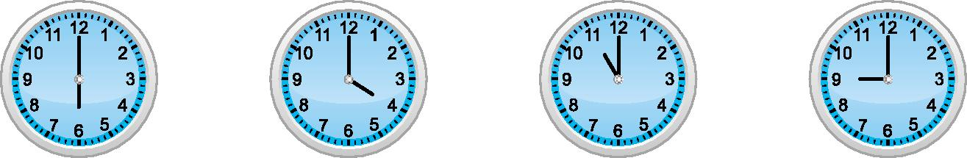

11:00 6:00 9:00 4:00

四、用两种方法表示钟面上的时间。

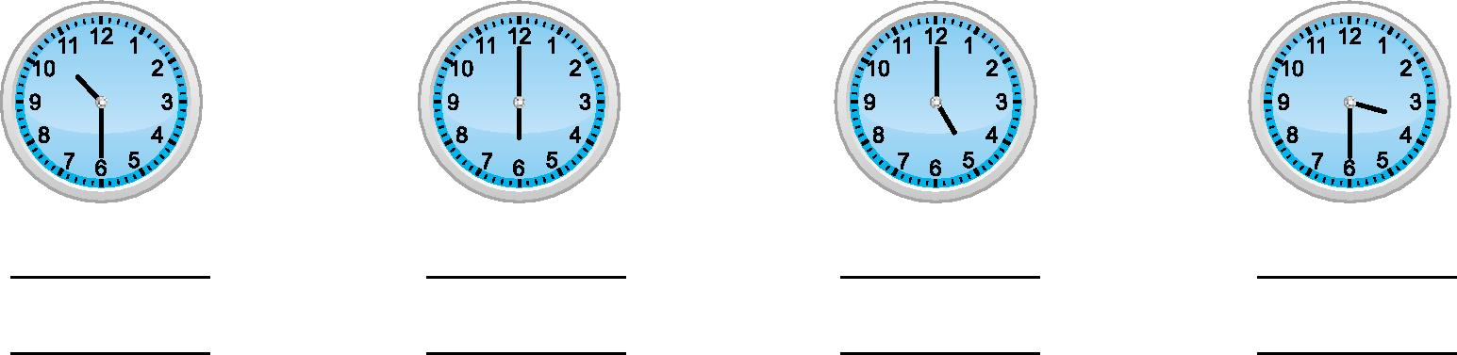

五、根据时间,画出钟面上的时针和分针。
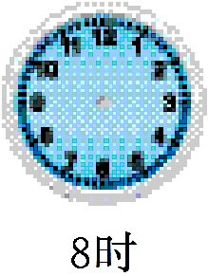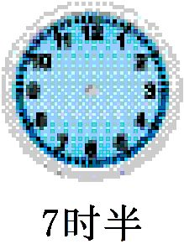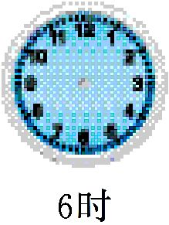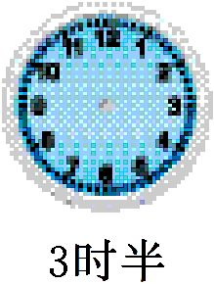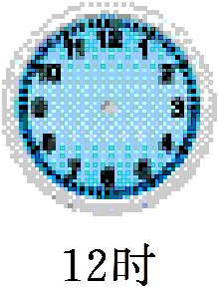

六、半时后是几时?

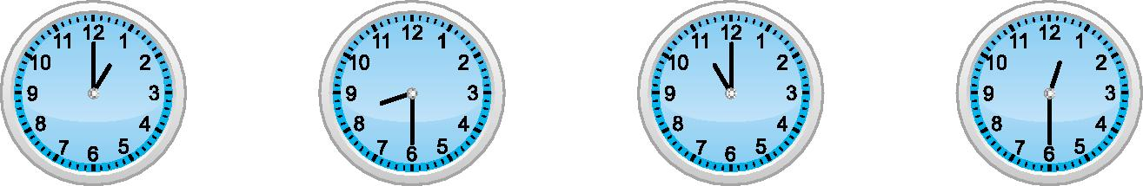
( ) ( ) ( ) ( )

七、明明的一天。(连一连)
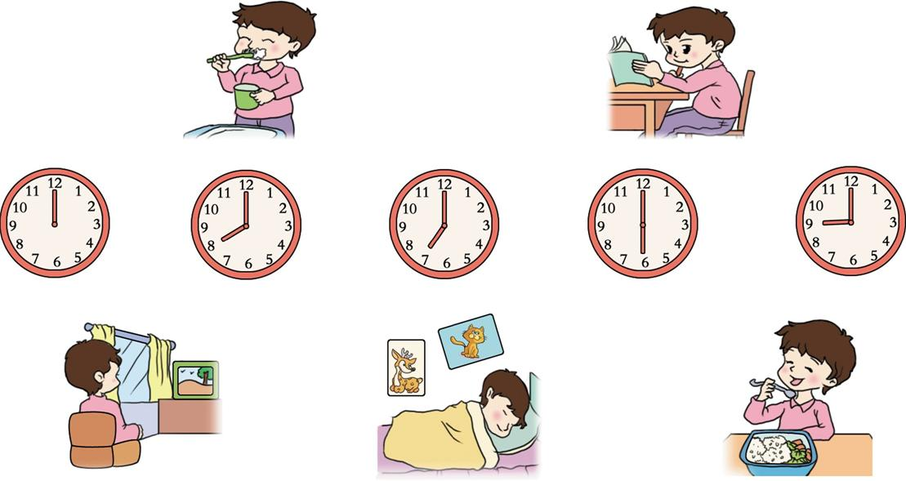
八、钟面上怎么都是10?
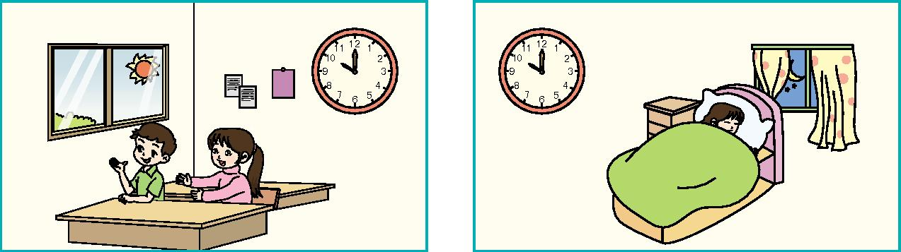

第八单元测试卷参考答案
一、8时 12时 4时
二、√ 2:30 6:00 √
三、上一行的时间分别是6:00、4:00、11:00、9:00,连线略。
四、10时半 10:30 6时 6:00 5时 5:00 3时半 3:30
五、
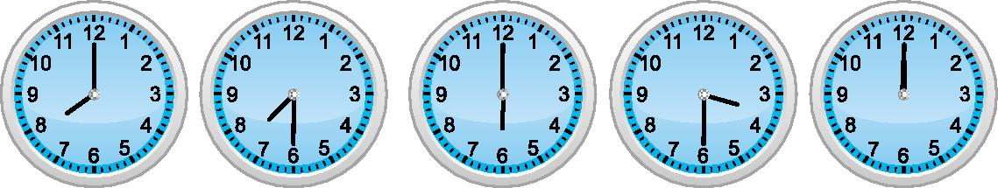
六、1时半 9时 11时半 1时
七、提示:刷牙连第四个钟面,看书连第二个钟面,看电视连第三个钟面,睡觉连第五个钟面,吃饭连第一个钟面。连线略。
八、第一幅图的时间是上午10时,第二幅图的时间是晚上10时。

